День отца – прекрасный праздник!
Для ребенка нет никого ближе родителей. Эти люди сопровождают его по жизни от рождения, учат всему, поддерживают и защищают. Именно поэтому в календаре памятных дат России есть такой праздник как День отца. Отец – это самый дорогой и любимый с детства человек, оказывающий нам не только моральную поддержку, но и являющийся руководящей силой в нашей жизни.
Наш детский сад «Сибирячок» не остался в стороне от этого события. В честь этого праздника 15 октября 2023 во второй младшей группе «Рыбки», прошла акция #Папа может.
Этот день был наполнен событием, папы нашей группы Пушкарёв А.С.(фото 1) и Тайщиков Ж.Н.(фото 2) приходили к нам в гости, чтобы принять участие в акции Папа может. Каждый папа, оказал помощь нашей группе в ремонте мебели и оформлении группы. тем самым показал заинтересованность в данной акции, подарил частичку и тепла и хорошего настроения. Дети с интересом наблюдала за работой, и принимали активное участие, тем самым беря пример.
В подарок своим папам дети изготовили поздравительные открытки «Сюрприз для папы»(фото 3). Дошколята вложили в свои шедевры огромную любовь к своим папам.
Быть хорошим отцом — самая ответственная и нужная работа в жизни мужчины. Стать примером для сына и добрым волшебником для дочери. Научить, рассказать, защитить, объяснить и сделать всё это с любовью и терпением — такое может только папа.

Фото 1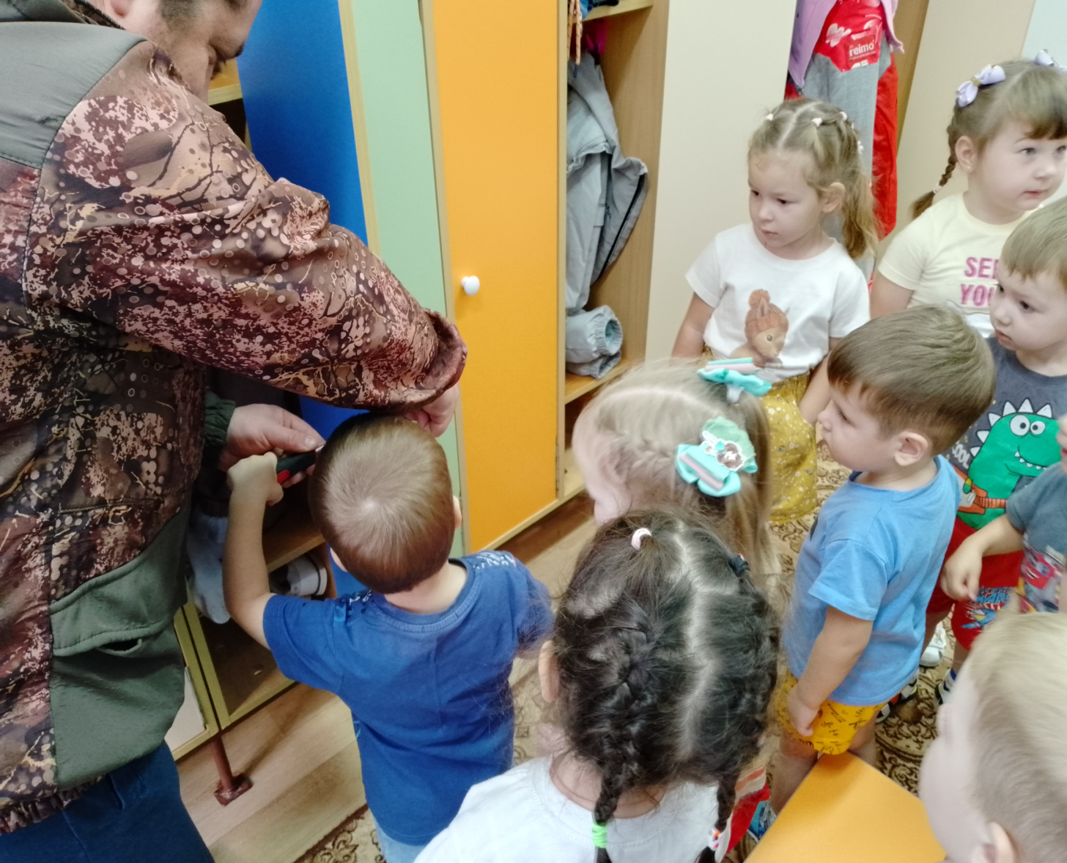

Фото 2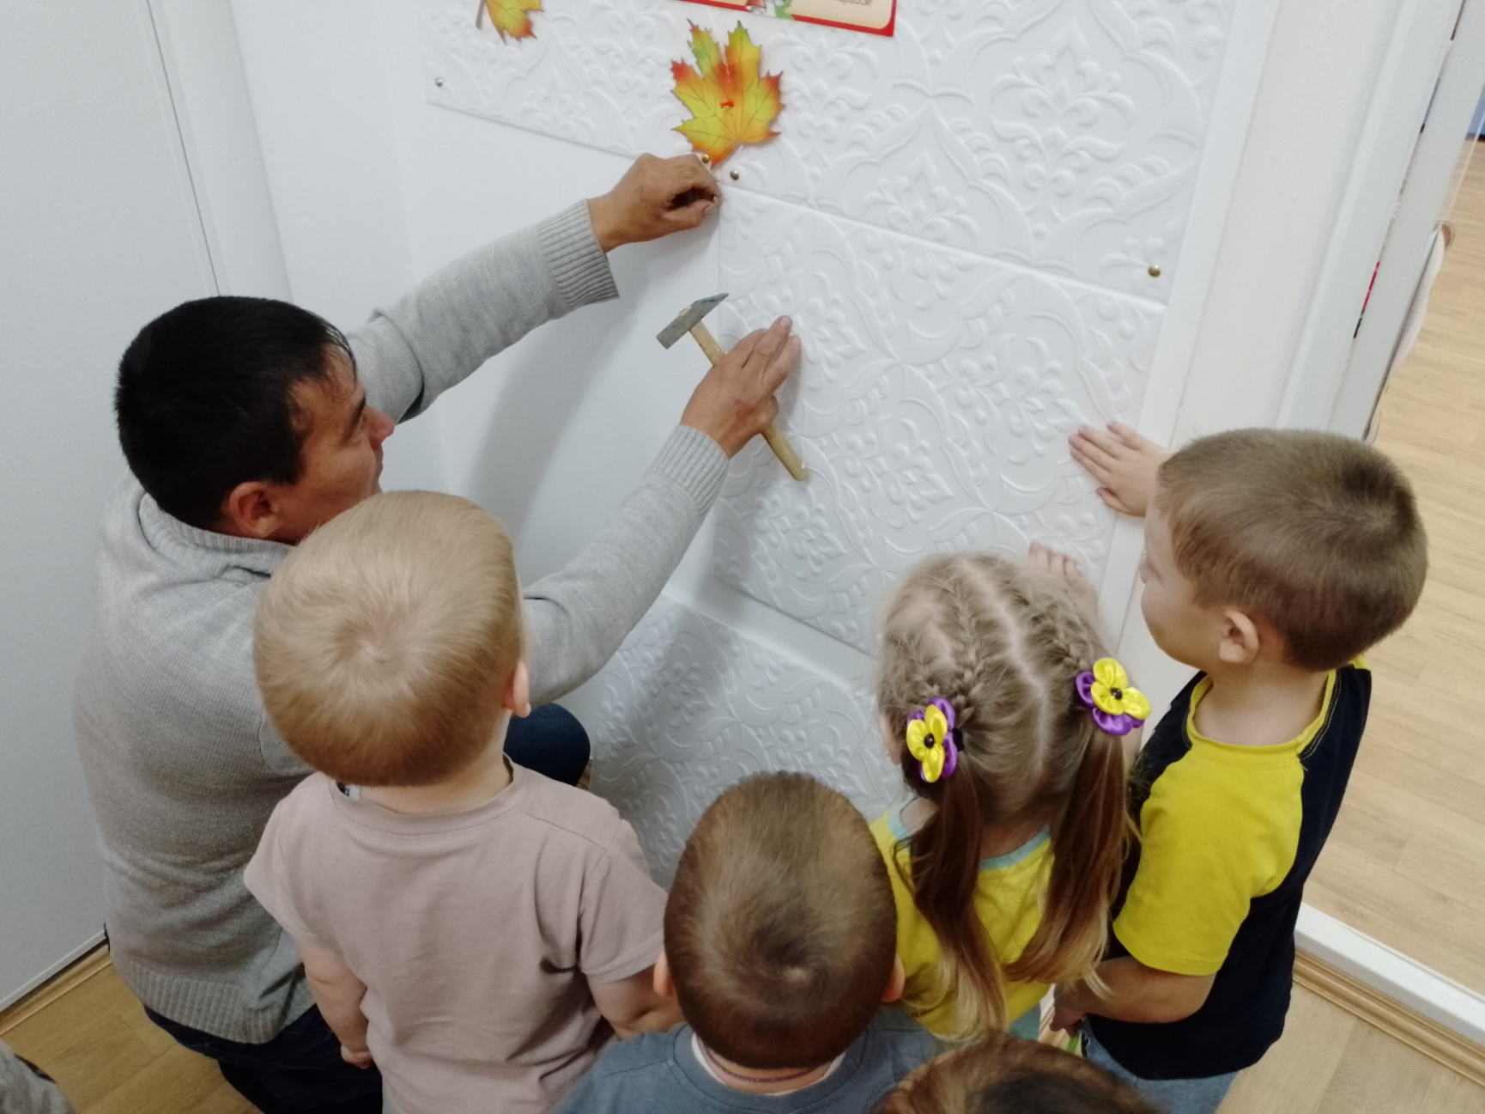

Фото 3
